SAN JUAN
a•d.e_/
os LAGOS
J Alcaldía 2018 - 2021
cio/'1.,;..
;,...--
161SINDICATURA

MINUTA DE TRABAJO DE LA COMISION EDILICIA DE TRANSPARENCIA Y EL COMITÉ DE TRANSPARENCIA DEL H. AYUNTAMIENTO CONSTITUCIONAL DE SAN JUAN DE LOS LAGOS, JALISCO.

En la Ciudad de San Juan de los Lagos, Jalisco. Siendo las 12:00 doce horas , con cero minutos del día 14 de Noviembre del año 2019 dos mil diez y nueve, reunidos en la oficina de la Sindicatura Municipal, de este Ayuntamiento de San Juan de los Lagos, Jalisco . Ubicada en la planta alta de la Presidencia Municipal, en la calle Simón Hernández Numero 1(uno), colonia Centro de esta ciudad, en mi carácter de Presidente de la Comisión Edilicia de Transparencia , en conjunto con el Comité de transparencia , en los Términos del Artículo 49 fracción 11 y IV de la Ley de Gobierno y Administración Pública Municipal del Estado de Jalisco donde se les pide, asistir puntualmente y permanecer en las sesiones del Ayuntamiento y a las reuniones de las Comisiones Edilicias de las que forme parte, e informar al Ayuntamiento y a la Sociedad de sus Act ividades , a través de la forma y mecanismos que establezcan lós ordenam ientos municipales y , con el objeto de revisar la correspondenc ia de la presente comisión desarrollándose bajo el siguiente:

ORDEN DEL DIA

- Lista de asistencia y declarator ia del quórum legaL
- Aprobac ión del orden del día.
- Revisión de cor respondencia.
- Asuntos generales
IX. DESAHOGO

Lista de asistencia y declaratoria de quorum legal

En uso de la v oz el REGIDOR Y SINDICO MUNICIPAL Lic. Denis Alej andra Plascencia Campos, en su carácter de Presidente de la Comisión Edilicia de TRANSPA RENCIA , procedió a pasar lista de asistencia a los miembros de est a Comisión, haciéndose constar la asistenc ia de los siguientes integrantes de la Comisión de TRANSPARENCIA y del COIMITE DE TRANSPARENCIA ;

Presidente de la Comisión---- ------------ Lic. Denis Alejandra Plascencia Campos. Presidente Municipal y Presidente del Comité de Transparencia------ L.C.I Jesús
Ubaldo Medina Briseño .

• 01 (395) 785 00 01
Simón Hernández 1, Centro, 47000
- sanjuan de los Lagos,jal .
- www .sanjuandeloslagos .gob.mx

O AlcaldiaSJL

SAN JUAN
de tos LAGOS
a!lok
. AdLocald'\ia¡;2,0.1.8- 2021
-

1 SINDICATURA

Directora de Transparencia----------------- Lic. Alma Rosa Sánchez Delgado. Contralor Municipal------ L.C.P Federico López Padilla.

Todos presentes en la Comisión Edilicia y Comité de
TRANSPARENCIA.

De conformidad con lo establecido en el Reglamento Interno del Municipio de San Juan de los Lagos, Jalisco . Se declara que existe quorum para sesiona r.

- APROBACION DEL ORDEN DEL OlA

En el desahogo del Segundo Punto del Orden del Día. En uso de la voz de la Regidora y Sindico Lic. Denis Alejandra Plascencia Campos, en su Carácter de Presidente de la Comisión Edilicia de Transparencia , pone a su consideración para aprobación El Orden del Día Propuesto , por lo que en votación económica se les pregunta a los integrantes de la Comisión Edilicia de Transparencia , si están de acuerdo con la aprobación , sírvanse levantar la mano.

SE APRUEBA por unanimidad de los presentes .

- REVISION DE CORRESPONDENCIA

  - En el desahogo del Tercer Punto del Orden del Día. En uso de la Voz de la Regidora y Sindico Lic. Denis Alejandra Plascencia Campos, presidenta de la Comisión Edilicia de Transparencia ,· informa a los Integrantes de la Comisión que No se ha recibido correspondencia y que no habiendo que informar, se da por desahogado este punto del orden del día.

- ASUNTOS GENERALES.

EN USO DE LA VOZ DE la Regidora y Sindico Lic. Denis Aleja ndra Plascencia Campos , en su Carácter de Presidente de la Comisión Edilicia de TRANSPARENCIA, pregunta a los Ediles y Directores presentes , si existe algún tema a tratar dentro de los asuntos generales .

• 01 (395) 785 00 01
Simón Hernández 1, Centro, 47000
- San Juan de los Lagos, jal.
- www.sanjuandeloslagos.gob .mx

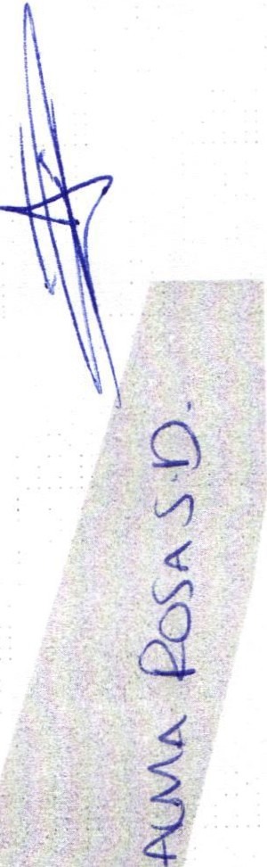

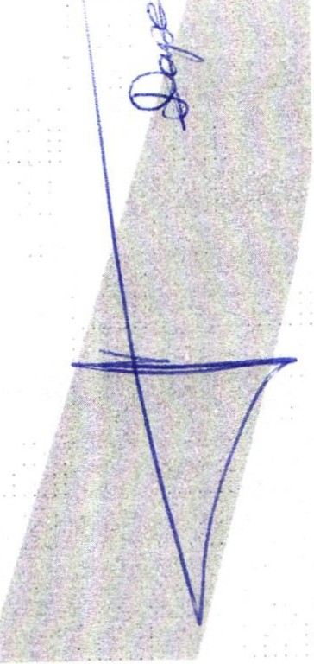

O Alca ldiaSJL

SAN JUAN
de tos LAGOS
a!lck
. Acilcoa/ld'1ia.,2;0,.1.8- 2021
.....,........
ÓlÓI SINDICATURA

No existiendo ningún tema a tratar se da por clausurada la reunión de trab ajo siendo las 12:30 doce horas co n treinta minutos del día 14 (catorce) de noviembre de 2019 dos mil diez y nueve.

Se emite el presente dictamen de la Comisión y Consejo Técn ico de Tran sparencia, fir mando quie nes en el partic iparon , supieron y quisieron hacerlo.

Se agradec e la participación de los presentes .

ATENTAMENTE
COMISION EDILICIA Y COMITÉ DE TRANSPARENCIA
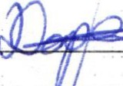SAN JUAN DE LOA LAGOS, JALISCO . 14 DE NOVIEMBRE DEL AÑO 2019

LIC. DENIS ALEJANDRA PLA CENCIA CAMPOS REGIDOR Y SÍNDICO U ICIPAL
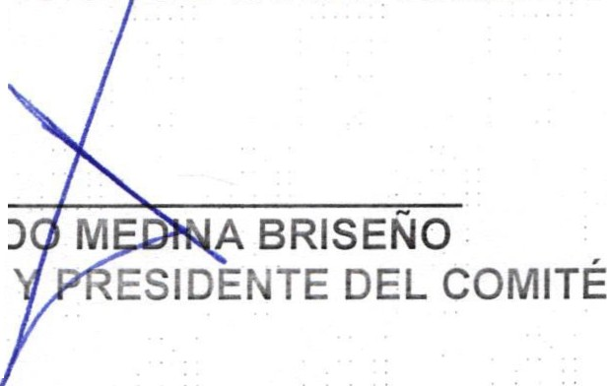PRESIDENTE DE LA COMISIO DE TRANSPARENCIA

LCI. JESUS UBALD
PRESIDENTE MUNICIPAL

LIC. ALMA ROSA SANCHEZ DELGADO
DIRECTORA DE LA UNIDAD DE TRANSPARENCIA Y SECRETARIA TECNICA DEL
COMITÉ

LCP. FEDERICO LOPEZ PADILLA CONTRALOR MUNICIPAL Y MIEMBRO DEL
COMITÉ

• 01 (395) 785 00 01
Simón Hernández 1, Centro, 47000
- Sanjuan de los Lagos,jal.
O
- www.sanjuandeloslagos .gob.mx Alca ldiaSJL

